活動名稱 | 701孝親洗腳關懷家人活動 |  | 主辦單位 | 林婷婷
辦理期間 | 104年12 月 13 日 |  | 辦理地點 | 701學生家庭
辦理方式 | 個別關懷家人活動 |  | 參加人員 | 701全體師生
活動照片
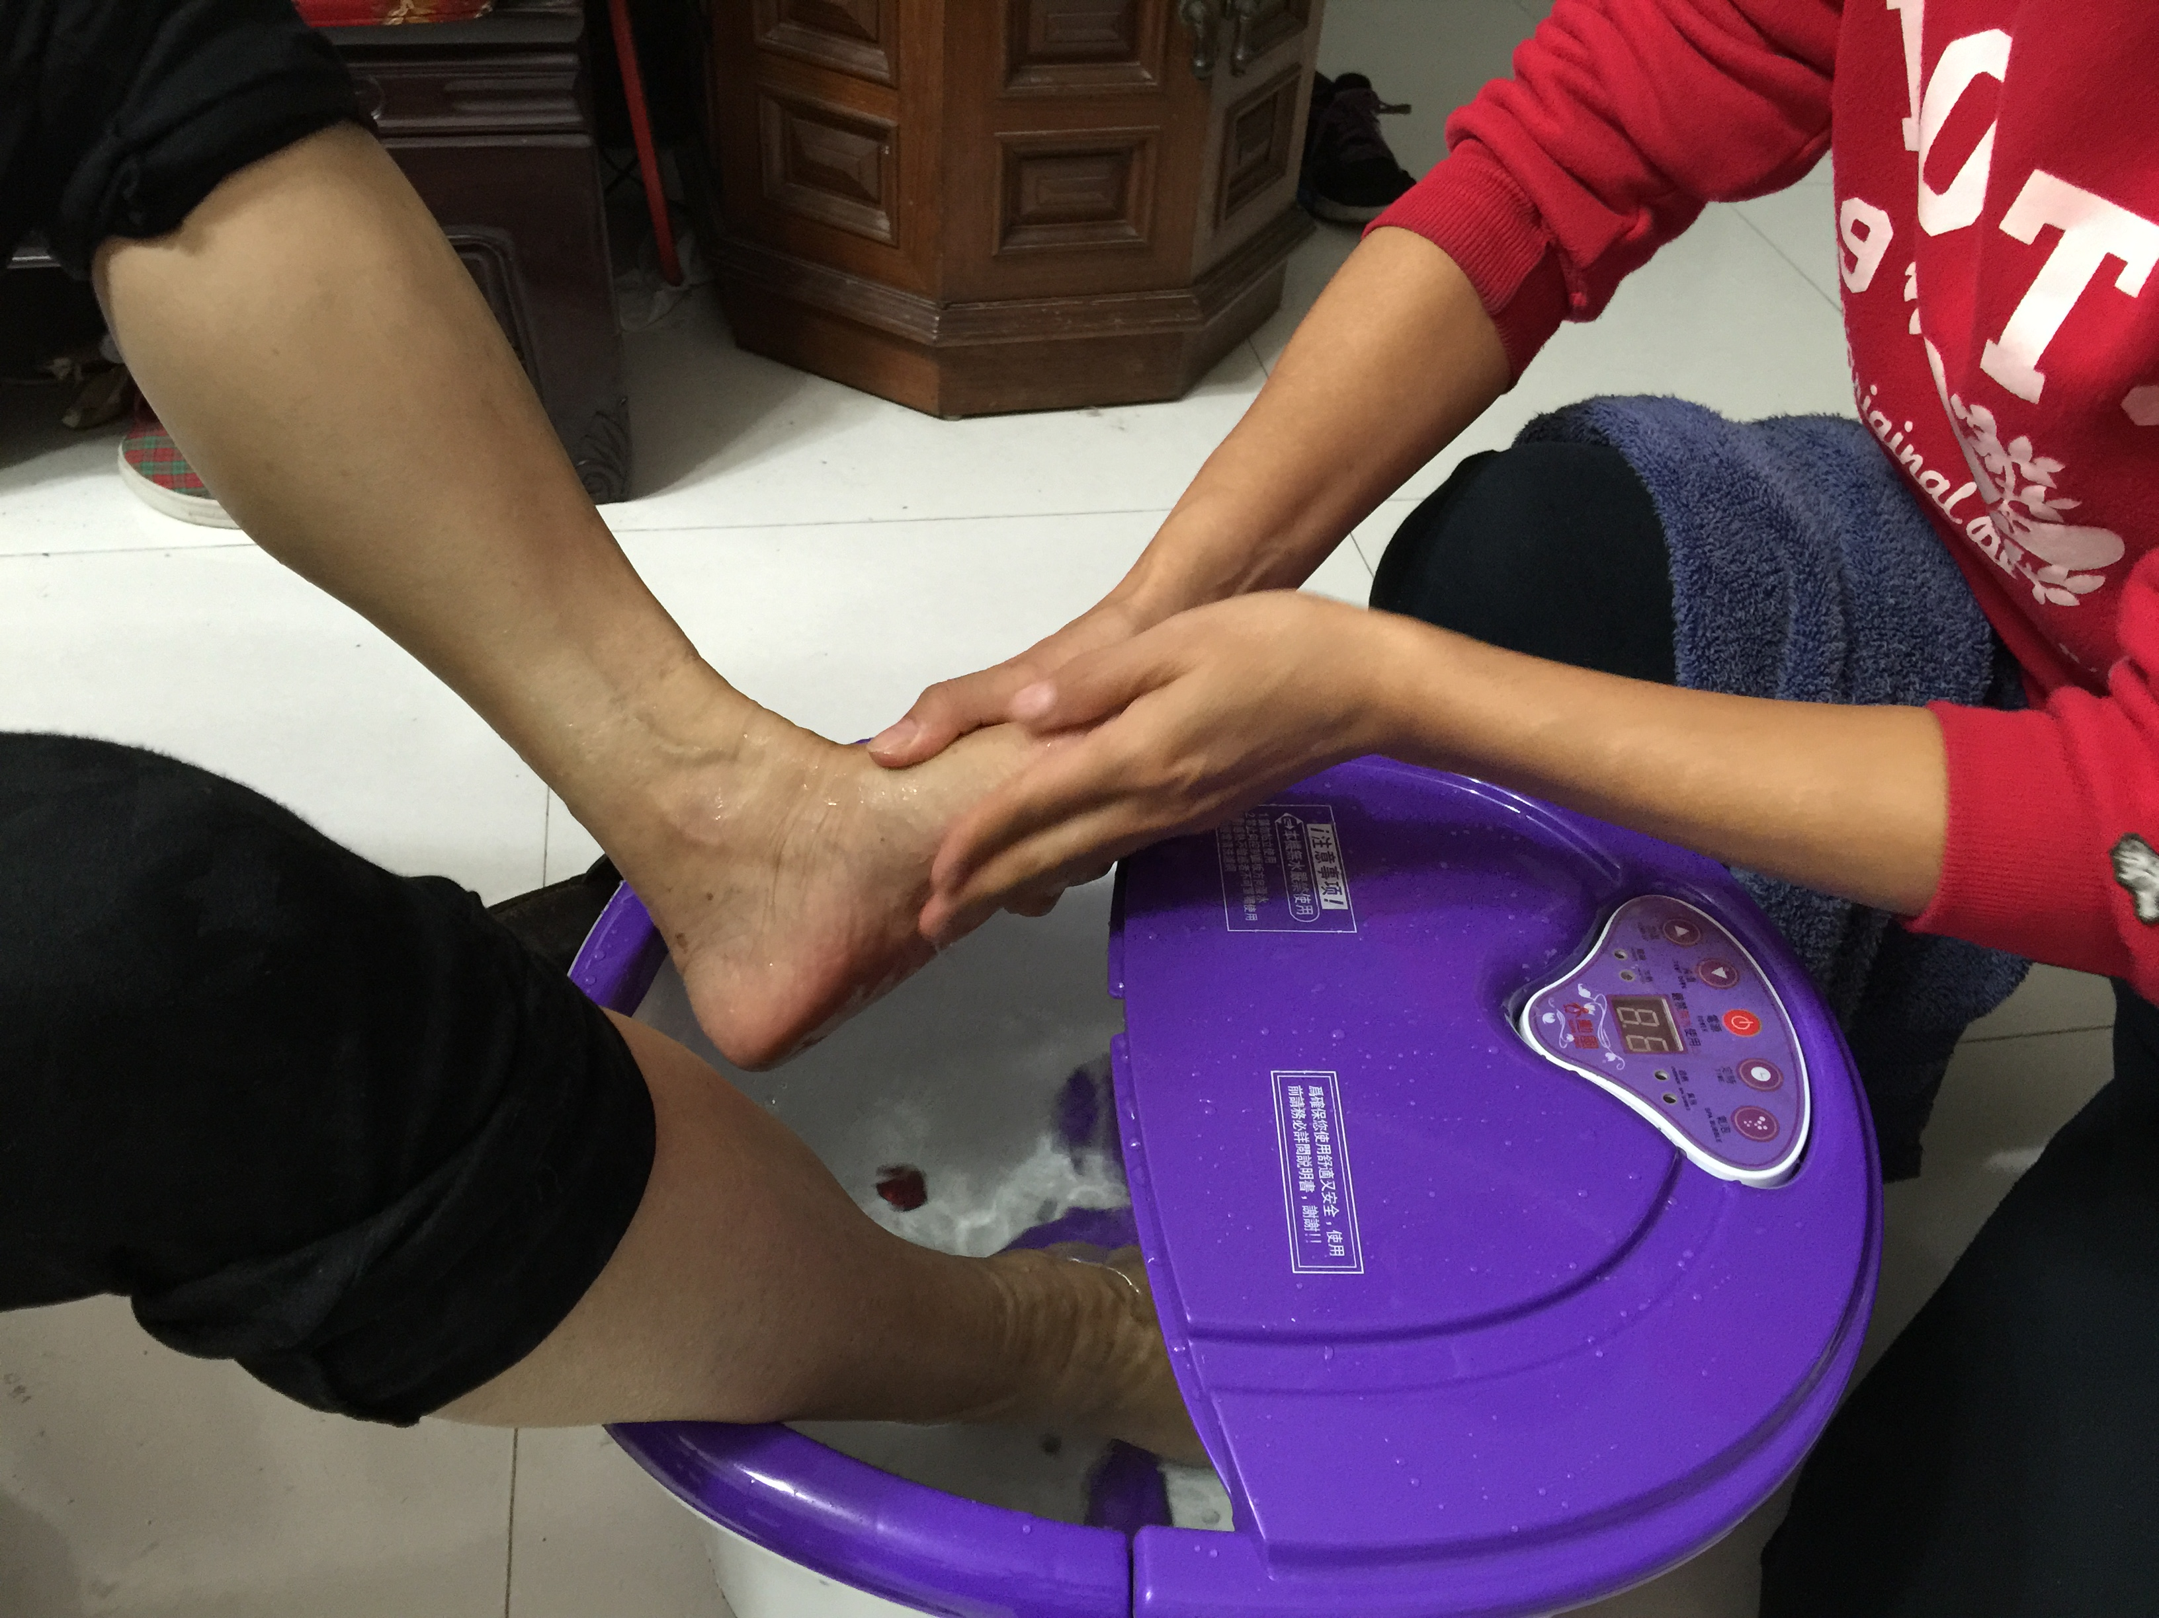 |  | 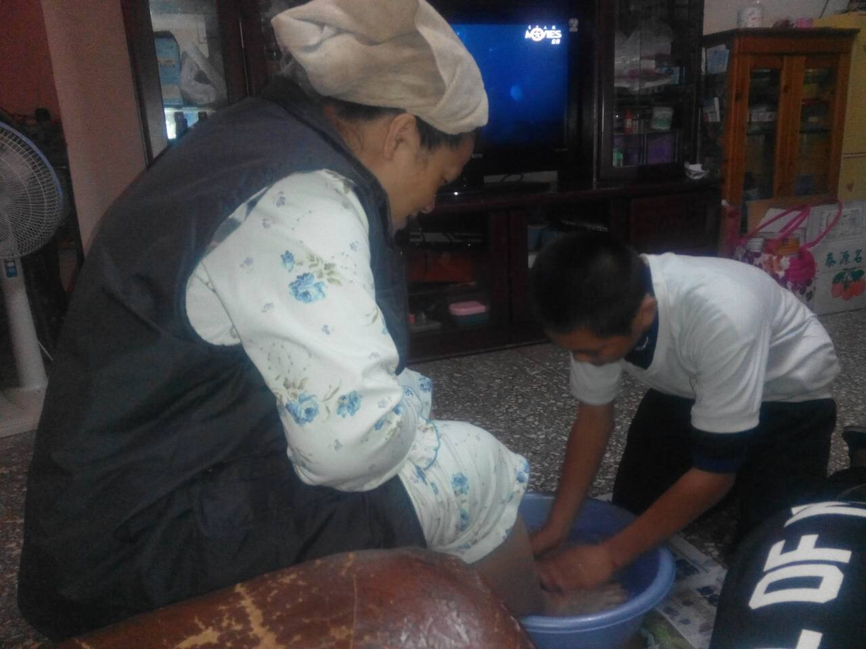
說明： 導師親自示範帶領孝親 |  | 說明：孝親對象阿嬤
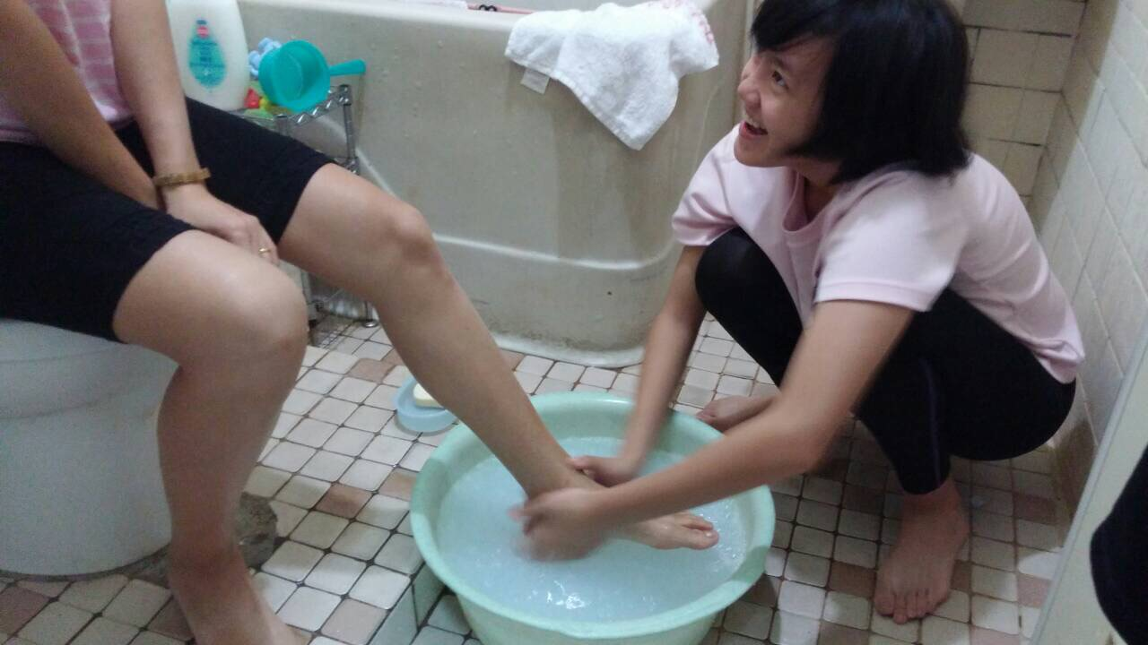 |  | 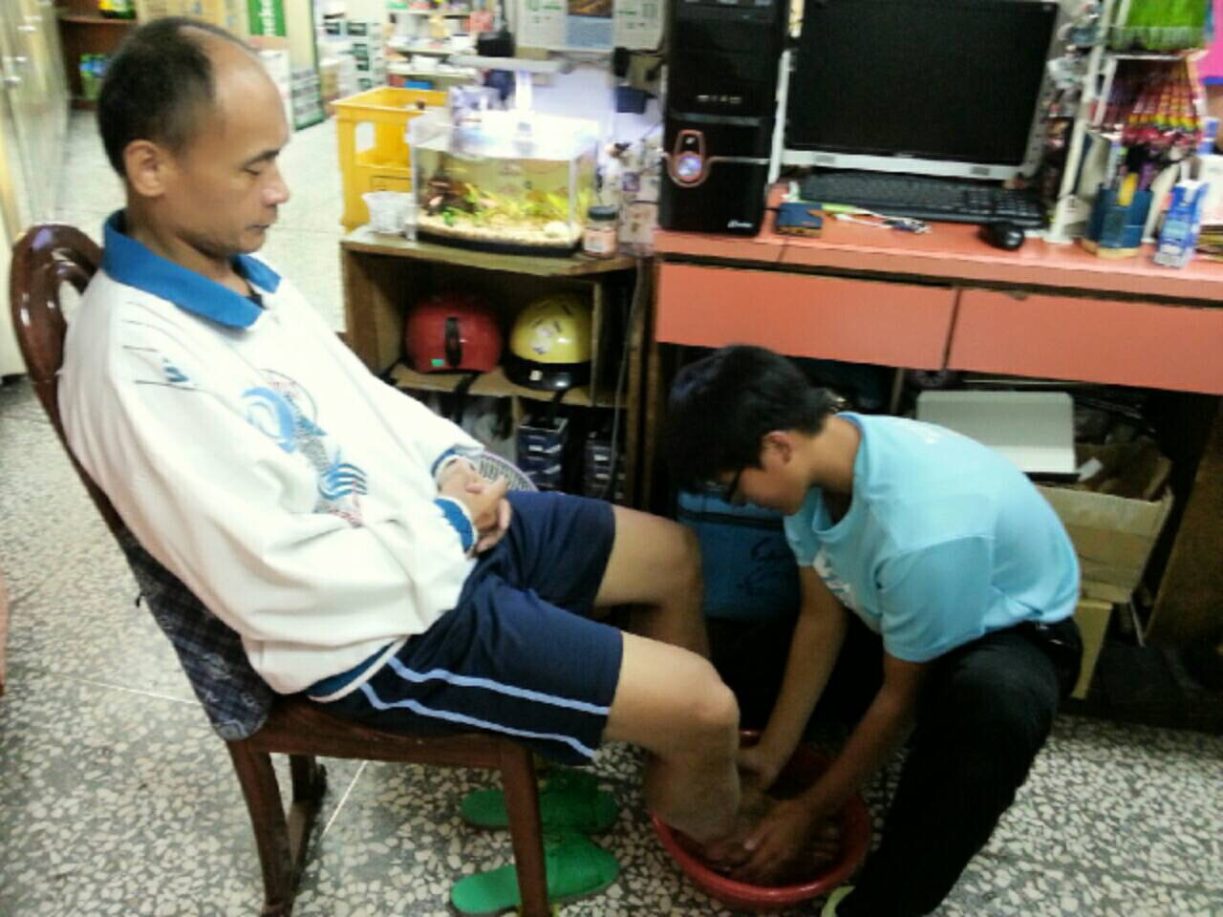
說明：孝親對象媽媽 |  | 說明：孝親對象爸爸

活動名稱 | 701孝親洗腳關懷家人活動 |  | 主辦單位 | 林婷婷
辦理期間 | 104年12 月 13 日 |  | 辦理地點 | 701學生家庭
辦理方式 | 個別關懷家人活動 |  | 參加人員 | 701全體師生
活動照片
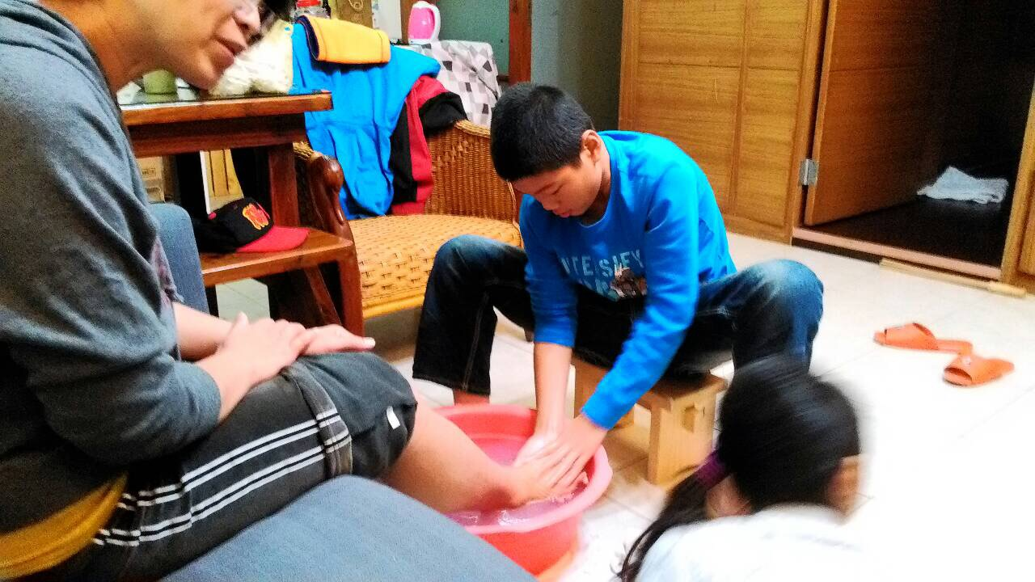 |  | 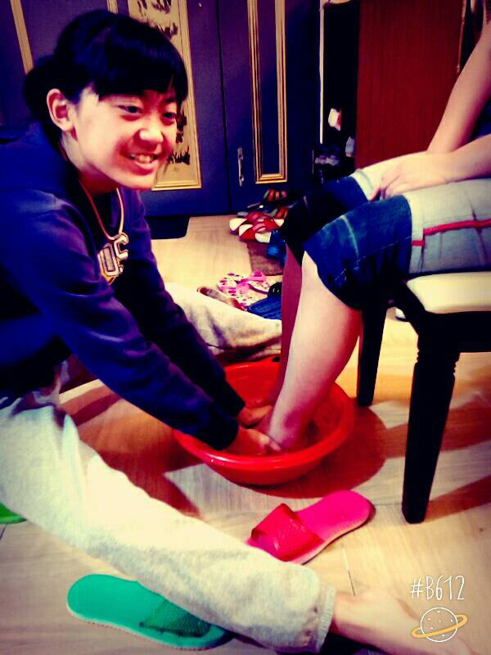
說明： 孝親對象媽媽 |  | 說明：孝親對象媽媽
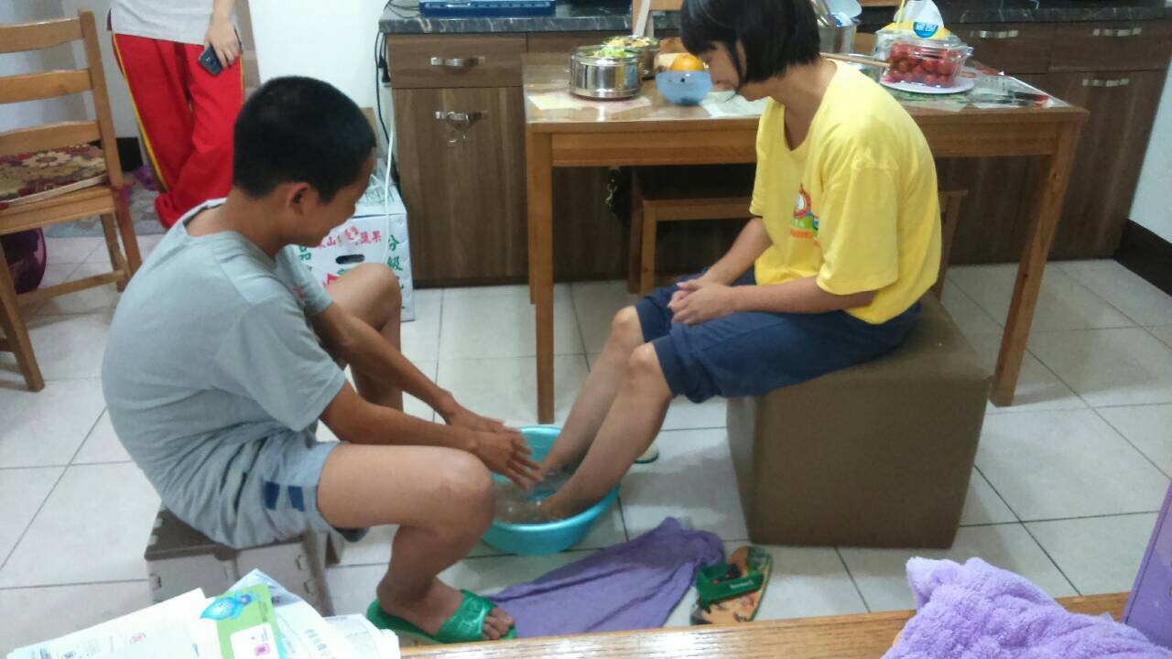 |  | 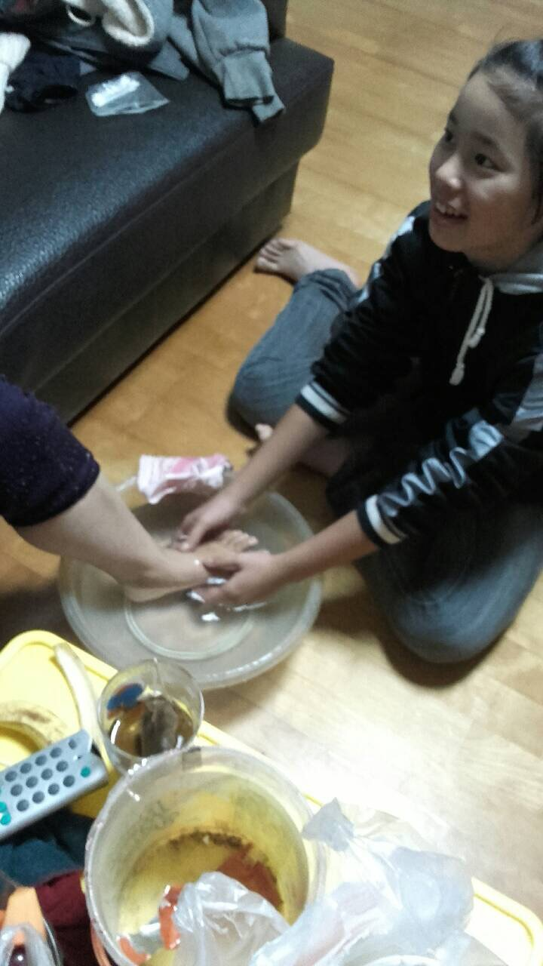
說明：孝親對象媽媽 |  | 說明：孝親對象媽媽

活動名稱 | 701孝親洗腳關懷家人活動 |  | 主辦單位 | 林婷婷
辦理期間 | 104年12 月 13 日 |  | 辦理地點 | 701學生家庭
辦理方式 | 個別關懷家人活動 |  | 參加人員 | 701全體師生
活動照片
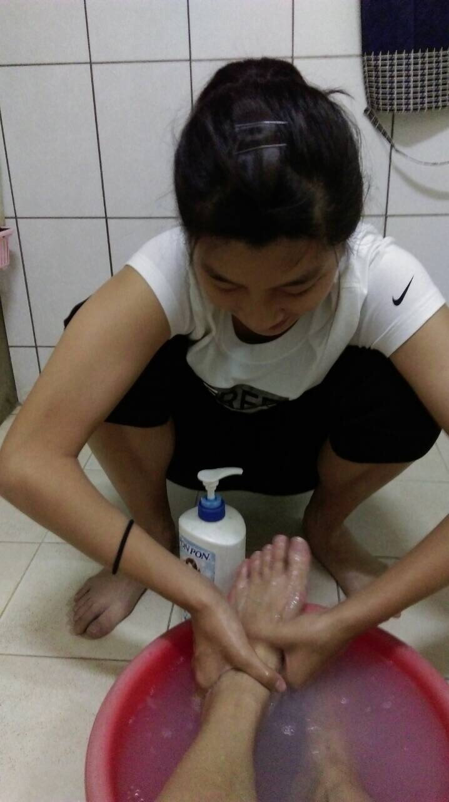 |  | 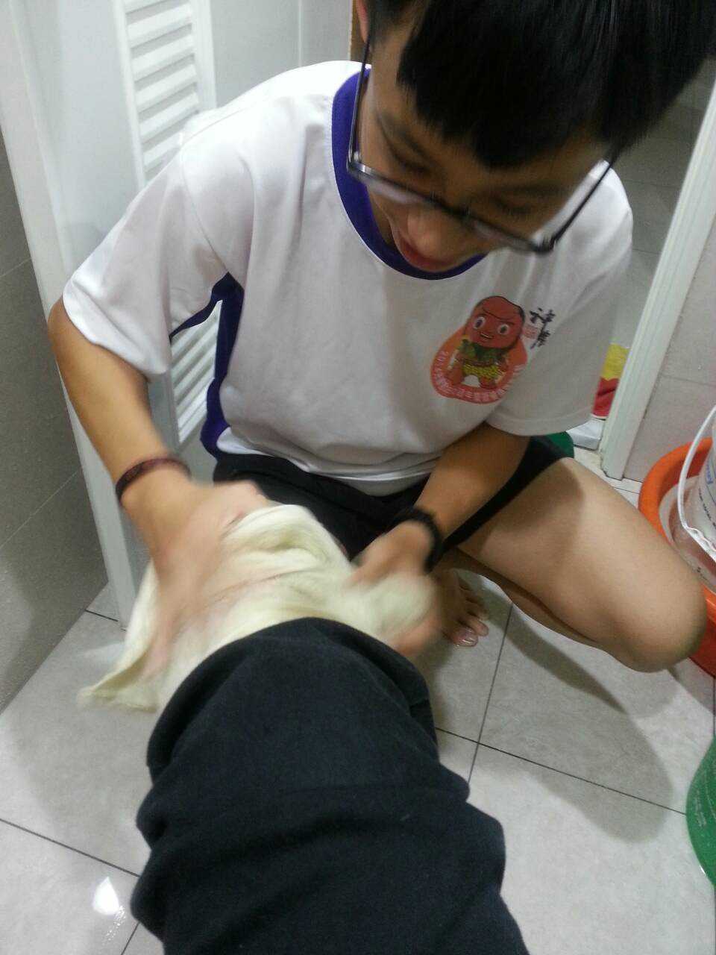
說明： 孝親對象媽媽 |  | 說明：孝親對象媽媽
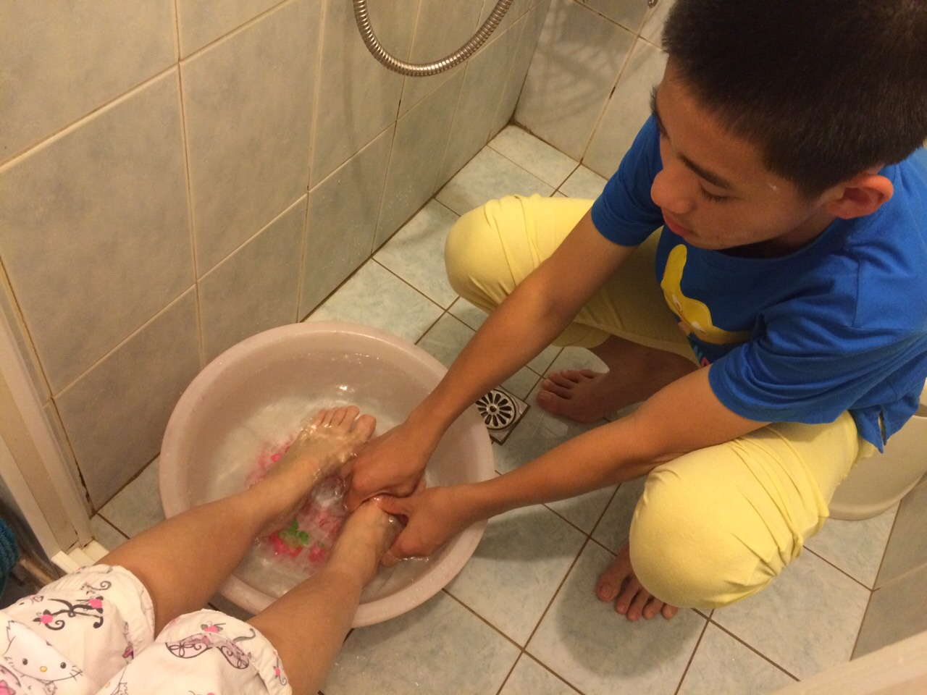 |  | 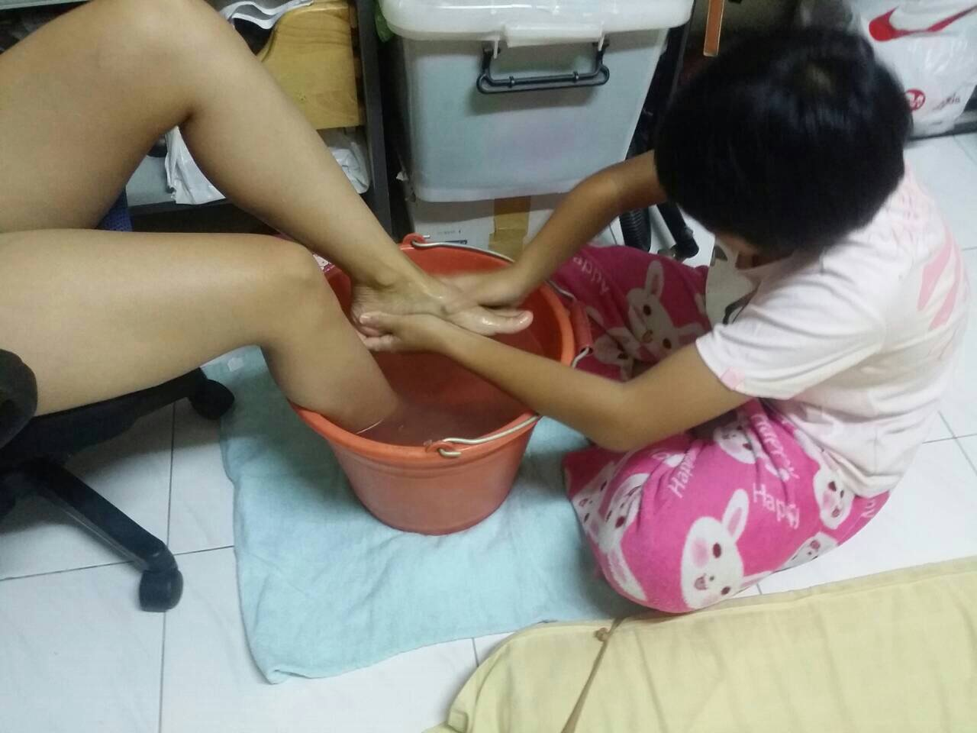
說明：孝親對象媽媽 |  | 說明：孝親對象媽媽

